

Jordan_C_Compiler

软件设计说明书

作者:乔丹
版本:v1.0
日期:2016/12/6

1．介绍
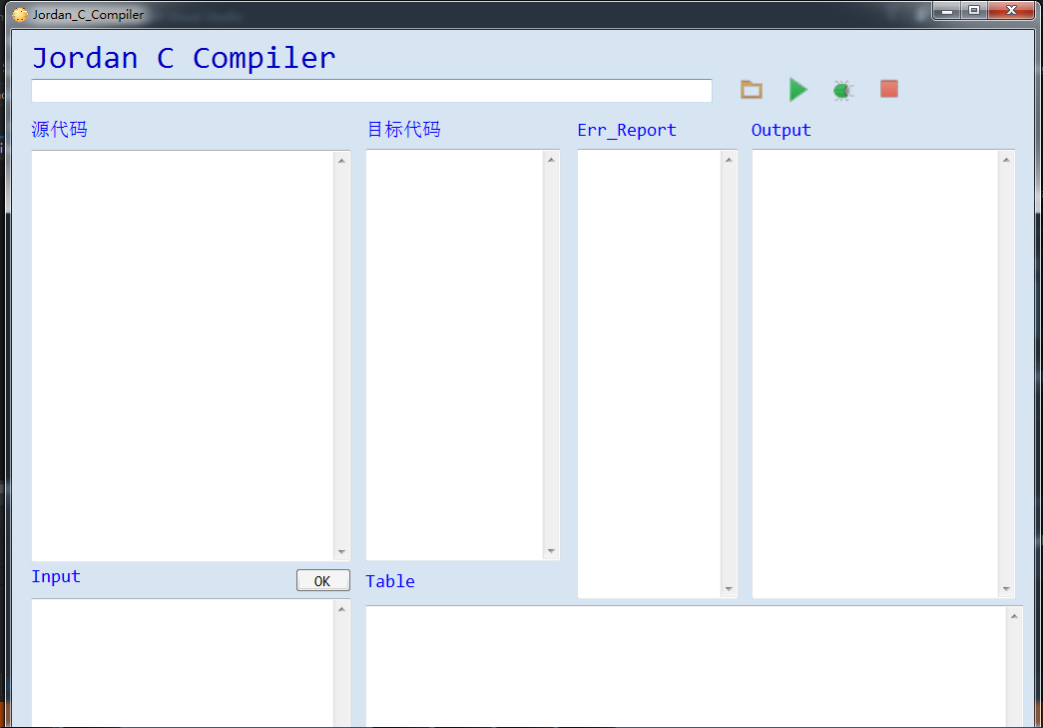

本编译器为Small_C语言的扩展编译器，可编译扩展后的Small_C语言，完成基本的词法分析、语法分析、出错处理、中间代码生成和解释程序功能，并完成了取模、异或、块注释处理、行注释处理、odd、while-do语句、do-while语句、switch-case语句、for语句、bool类型、常量、continue、break、exit等扩展功能。源代码读入方式是通过图形用户界面选中源代码txt文件，（若程序需要输入数据，则需在图形用户界面的Input框中输入需要的数据，点击”OK”按钮）然后点击编译运行按钮，编译后可以GUI对应各框内获得错误报告、目标代码、符号表、输出结果，同时，错误报告、目标代码、符号表、输出结果也被存入本地的txt文件中。

2．编译器系统结构
- 编译器

2.1.1 Small语言语法图
<program>∷=<block>.
语法扩展说明：program由block构成，program结束符为“.”
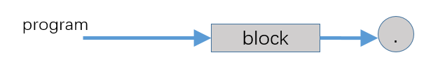
<block>∷=
const<datatype><ident>=<num>{,<ident>=<num>};
|<datatype><ident>{,<ident>};
|{<proc><ident>;<block>;}
语法扩展说明：由于加入了bool型的数据类型，因此添加了变量声明语句。也添加了扩展常量的语句。block内部语法设计参考了PL/0语言的语法。
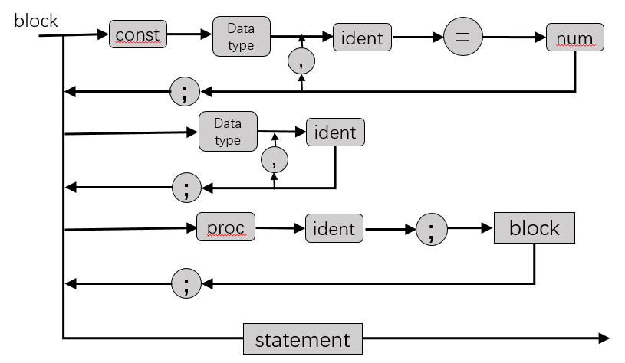
<statement>∷=
<assign-stmt>
|<stmt-sqnc>
|<if-stmt>
|<read-stmt>
|<write-stmt>
|<repeat-stmt>
|<while-do-stmt>
|<do-while-stmt>
|<switch-case-stmt>
|<for-stmt>
|<call-stmt>
<assign-stmt>::=<ident>[:=<exp>|++|--]
<stmt-sqnc>::={<statement>;}
<if-stmt>::= if<condition>then<statement>
{else <statement>;}end
<read-stmt>::= read<ident>
<write-stmt>::= write<exp>
<repeat-stmt>::= repeat<statement>;until<condition>
<while-do-stmt>::= while<condition>do<statement>

<do-while-stmt>::= do<statement>; while<condition>
<switch-case-stmt>::= switch<exp>case<ident|num>
<for-stmt>::=for(<ident>:=<exp>;<condition>;
<ident>[:=<exp>|++|--]) <statement>
<call-stmt>::= call<ident>
语法扩展说明：规定所有句子后继符号必须为”；”，删除句子序列的定义，增加复合语句的定义。由于扩展了while-do语句、for语句、switch-case语句、do-while语句等，因此增加了相应的语法规则。

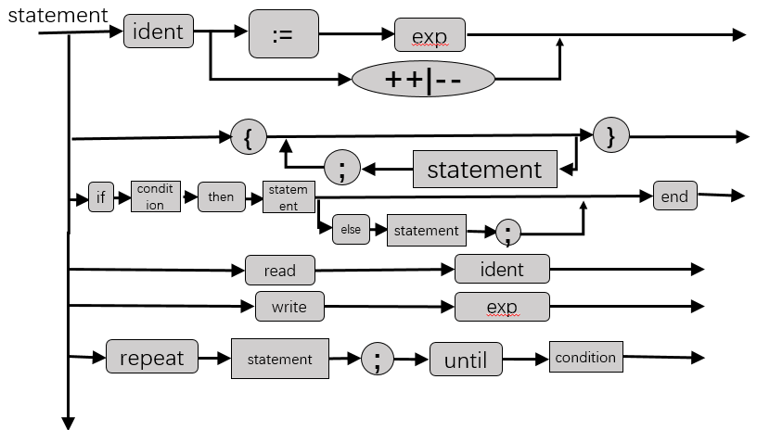
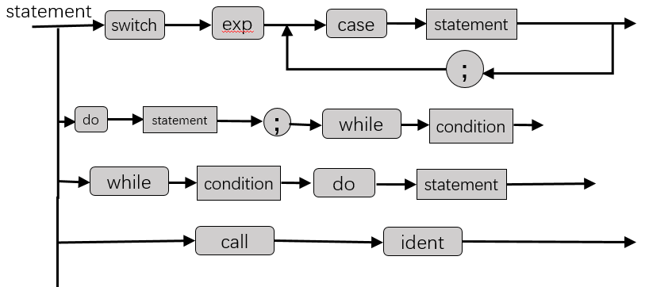
<condition>::=odd<exp>|<exp><cmp-op><exp>
<comparison-op>∷=>|<|>=|<=|==|!=
<exp>::=<add-op><mul-term><or-op><xor-term>|<xor-term><or-op><xor-term>
<or-op>::=|
<xor-term>::=<and-term><xor-op><and-term>
<xor-op>::=^
<and-term>::=<add-term><and-op><add-term>
<and-op>::=&
<add-term>::=<mul-term><add-op><mul-term>
<add-op>::=+|-
<mul-term>::=<not-term><mul-op><not-term>
<mul-op>::=*|/|%
<not-term>::=!<factor>|<factor>
<factor>∷=(<exp>)|<number>|<identifier>
<number>∷=<digit>|<number><digit>
<digit>∷=0|1|2|3|4|5|6|7|8|9
<identifier>∷=<letter>|<identifier><letter>|<identifier><digit>
<letter>∷=a|b|c|d|e|f|g|h|i|j|k|l|m|n|o|p|q|r|s|t|u|v|w|x|y|z|A|B|C|D|E|F|G|H|I|J|K|L|M|N|O|P|Q|R|S|T|U|V|W|X|Y|Z

语法扩展说明：为了扩展运算符，因此对表达式的下级项多了多层的扩展，扩展规则遵循c语言中运算符优先级。但是有一点失误是未将比较运算符加入表达式中。这一点还有待改进。
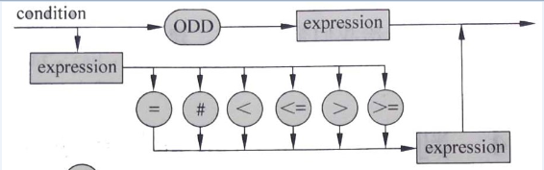

2.1.2判断是否符合两条限制规则

2.1.3 过程调用相关图
测试程序

词法分析器

词法值

语法分析器

语义校验

语法树

代码生成逻辑

2.1.4 程序总体结构
编译程序

输入所要执行的txt

确认

输入所要测试的数据

出错处理
输出中间代码和符号表

输出程序结果

2.1.5 语法出错表定义

error(1):常量声明时的赋值符号写为了变量赋值符号（把=写成了:=）

error(2): 常量声明中的=后和类型不匹配

error(3): 常量声明时应直接赋值

error(4):数据类型或proc后不是标识符

error(5): 常量或变量声明的结尾漏掉了分号

error(6):proc后继符号不合法

error(7):声明语句后继符号不合法

error(8):block后继符号不合法

error(9):主函数结尾没有”.”

error(10):复合语句中的语句末尾缺少分号

error(11):标识符未声明,或过程名未找到

error(12):赋值语句左部不是变量

error(13):未检测到赋值符号或自增自减符号

error(14): call后应为标识符

error(15): call后标识符类型应为过程

error(16):if语句后 缺少then

error(17):if语句末尾缺少end

error(18):while语句后缺少do

error(19):语句结尾后继符号不合法

error(20):条件处理的第一个表达式后应该为关系运算符

error(21):表达式中的标识符不能为过程

error(23):因子结束的后继符号不合法

error(22):以左括号开头的表达式缺少右括号

error(26): 缺少右大括号

error(27):for后面格式错误，应该是左括号

error(28):for的第一部分应该是赋值语句，开头是标识符

error(29):for后面括号里语句的前两句缺少分号

error(30):数字位数太多

error(31):常数越界

error(32):函数调用嵌套层数太多

error(34):常量变量声明时未定义数据类型

error(31):常数越界

error(35):read语句括号中的标识符应该是声明过的变量

error(41):当前代码块不应出现break

error(42):当前代码块不应出现continue

error(43):当前循环或switch层break语句数量太多

error(44):当前循环continue语句数量太多

error(45):for括号内第三部分应以标识符开头

error(46):for第三部分应是自增自减或赋值运算

error(47)for 语句格式错误，缺少右括号

error(48):case后应该是标识符或数字

error(49)repeat语句缺少until

error(50):do while语句缺少while

error(54):case的标识符或数字后缺少冒号

error(56)switch后面缺少左括号

error(57)switch的表达式后缺少右括号

error(60):exit语句数量太多

- 虚拟机

2.2.1 虚拟机组织结构

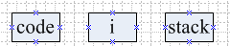
程序存储器 指令存储器 数据存储区

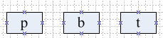
程序地址寄存器 基本地址寄存器 地址寄存器

2.2.2 虚拟机指令格式
Instruction(fct,l,a)
fct虚拟机指令代码，l为引用层与声明层层次差，a为虚拟机指令对应操作数

2.2.3 虚拟机指令系统及其解释
lit指令： 把一个常数置入栈顶。
lit 0,a： 将常量a置入栈顶
lod指令：把一个变量置入栈顶.
lod l,a：1决定了变量在过程段的起始地址；a是变量在过程段的位移地址；L和a决定了变量在数据栈的绝对地址，从而将变量置入栈顶。
sto 指令：从栈顶将一个数置入变量单元。
sto l,a：l决定了变量在过程段的起始地址；a是变量在过程段的位移地址。从栈顶把一个数置入变量单元里。
jmp指令： 无条件转移指令。
jmp 0,a ： 无条件转移到程序地址a。
jpc 指令： 有条件转移指令。
jpc 0,a ：当栈顶数据s(t)=0时，转移到程序地址a。
opr指令： 一组算术和关系运算指令。
opr 0,a ： 参数a决定了对栈顶数据执行的具体算术或关系运算。
注：当第二个操作数等于1时，表示bool型变量的读写。
ini指令： 预留数据存储位置。
ini 0,a：a是为此过程预留的数据栈空间

3．模块架构
- 3.1 翻译模块
- 3.2 解释模块
- 3.3 图形用户界面

4．模块功能介绍
- 4.1 翻译模块：将测试程序代码逐行读入，通过词法分析、语法分析、语义分析几个阶段生成中间代码，并将中间代码存入code栈中。
- 4.2 解释模块：读取code栈中的中间代码，按照中间代码执行程序，直至结束。
- 4.3 图形用户界面：将编译程序整体封装为动态链接库，供图形用户界面调用。界面实现了选择输入文档、显示输入文档、读入程序需要的输入数据、编译并运行、显示错误报告、显示中间代码、显示输出结果等功能。使编译器更美观，使用更方便。

5．模块接口
- 翻译模块与解释模块接口：gen函数
void gen(enum fct x, int y, int z )
{
if (cx >= cxmax)
{
printf("Program is too long!\n"); /* 生成的虚拟机代码程序过长 */
exit(1);
}
if ( z >= amax)
{
printf("Displacement address is too big!\n"); /* 地址偏移越界 */
exit(1);
}
code[cx].f = x;
code[cx].l = y;
code[cx].a = z;
cx++;
}

- 翻译、解释模块与图形界面的接口
DLLtest.dll
void __stdcall solve()
DLLtest.h
DLLtest.def
JCC_UI.cs

6．全局数据结构、常量和变量
- 全局数据结构：
struct instruction
{
enum fct f; /* 虚拟机代码指令 */
int l; /* 引用层与声明层的层次差 */
int a; /* 根据f的不同而不同 */
};
struct tablestruct
{
char name[al]; /* 名字 */
enum object kind; /* 类型：const，var或proc */
int type; /*数据类型，1为int，2为boolean，仅proc不使用*/
int val; /* 数值，仅const使用 */
bool bl; /*bool型数值，仅const使用*/
int level; /* 所处层，仅const不使用 */
int adr; /* 地址，仅const不使用 */
int size; /* 需要分配的数据区空间, 仅proc使用 */
};

- 全局常量

public string fDirPath = "D:\\Program\\small_c_final\\";/*存储输出结果等文档的上级目录*/

std::string fileDir = "D:\\Program\\small_c_final\\";/*存储输出结果等文档的上级目录*/

#define norw 29 /* 保留字个数 */
#define txmax 100 /* 符号表容量 */
#define nmax 14 /* 数字的最大位数 */
#define al 10 /* 标识符的最大长度 */
#define maxerr 30 /* 允许的最多错误数 */
#define amax 2048 /* 地址上界*/
#define levmax 3 /* 最大允许过程嵌套声明层数*/
#define cxmax 200 /* 最多的虚拟机代码数 */
#define stacksize 500 /* 运行时数据栈元素最多为500个 */
#define breakmax 10

- 全局变量
char strtmp[al + 1];
int lastcase; /*上一个case生成的条件跳转指令地址（待回填的指令）*/
int iniexit[breakmax];
int inicont[breakmax];
int inibreak[breakmax];/*初始存在的break对应无条件指令代码地址*/
bool listswitch; /* 显示虚拟机代码与否 */
bool tableswitch; /* 显示符号表与否 */
char ch; /* 存放当前读取的字符，getch 使用 */
enum symbol sym; /* 当前的符号 */
char id[al + 1]; /* 当前ident，多出的一个字节用于存放0 */
int num; /* 当前number */
int cur; /*当前bool值*/
int cc, ll; /* getch使用的计数器，cc表示当前字符(ch)的位置 */
int cx; /* 虚拟机代码指针, 取值范围[0, cxmax-1]*/
char line[81]; /* 读取行缓冲区 */
char a[al + 1]; /* 临时符号，多出的一个字节用于存放0 */
struct instruction code[cxmax]; /* 存放虚拟机代码的数组 */
char word[norw][al]; /* 保留字 */
enum symbol wsym[norw]; /* 保留字对应的符号值 */
enum symbol ssym[256]; /* 单字符的符号值 */
char mnemonic[fctnum][5]; /* 虚拟机代码指令名称 */
bool declbegsys[symnum]; /* 表示声明开始的符号集合 */
bool statbegsys[symnum]; /* 表示语句开始的符号集合 */
bool facbegsys[symnum]; /* 表示因子开始的符号集合 */
int err; /* 错误计数器 */

7．函数原型
函数原型 | void __stdcall solve()
参数描述 | 无
函数描述 | 原c文件中的main函数，现作为动态链接库和GUI接口函数
返回值 | NULL

函数原型 | void init()
参数描述 | 无
函数描述 | 初始化函数，做好编译程序开始前的准备工作
返回值 | NULL

函数原型 | int inset(int e, bool* s)
参数描述 | e为要查找的symbol，s为查找的集合
函数描述 | 在s中查找e是否存在，是返回1，否则返回0
返回值 | 0或1

函数原型 | int addset(bool* sr, bool* s1, bool* s2, int n)  int subset(bool* sr, bool* s1, bool* s2, int n)  int mulset(bool* sr, bool* s1, bool* s2, int n)
参数描述 | sr目标集合，s1集合运算的第一个集合，s2集合运算的第二个集合，n集合大小
函数描述 | 用数组实现的集合的运算
返回值 | 0

函数原型 | void error(int n)
参数描述 | n错误类型
函数描述 | 出错处理程序，打印错误位置和错误类型
返回值 | 无

函数原型 | void getch()
参数描述 | 无
函数描述 | 获得要从源程序中读入的下一个字符串
返回值 | 无

函数原型 | void getsym()
参数描述 | 无
函数描述 | 词法分析，获取一个符号（以及处理行注释块注释）
返回值 | 无

函数原型 | void gen(enum fct x, int y, int z)
参数描述 | x虚拟机指令,y虚拟机指令的第二个参数，z虚拟机指令第三个参数
函数描述 | 生成虚拟机代码
返回值 | 无

函数原型 | void test(bool* s1, bool* s2, int n)
参数描述 | s1需要的单词集合，s2出错恢复的补充单词集合
函数描述 | 检查当前单词进入该语法单位的合法性
返回值 | 无

函数原型 | void block(int lev, int tx, bool* fsys)
参数描述 | Lev当前分程序所在层，tx符号表当前尾指针，fsys当前模块后继符号集合
函数描述 | 编译程序主体
返回值 | 无

函数原型 | void enter(enum object k, int* ptx, int lev, int* pdx, int type)
参数描述 | k常量、变量或过程，ptx符号表尾指针，lev标识符所在层，pdx当前应分配的变量的相对地址，type标识符的数据类型
函数描述 | 在符号表中加入一项
返回值 | 无

函数原型 | int position(char* id, int tx)
参数描述 | id 要查找的名字，tx当前符号表尾指针
函数描述 | 查找标识符在符号表中位置
返回值 | 0~tx

函数原型 | void constdeclaration(int* ptx, int lev, int* pdx, int type)  void vardeclaration(int* ptx, int lev, int* pdx, int type)
参数描述 | ptx 当前符号表尾指针，lev当前常量或变量所在层，pdx当前应分配的相对地址，type数据类型
函数描述 | 常量声明处理  变量声明处理
返回值 | 无

函数原型 | void listcode(int cx0)
参数描述 | cx0 当前分程序的目标代码起始位置
函数描述 | 输出目标代码
返回值 | 无

函数原型 | void listall()
参数描述 | 无
函数描述 | 输出所有目标代码
返回值 | 无

函数原型 | void statement(bool* fsys, int* ptx, int lev, int *fbreak, int *fcont)
参数描述 | fsys 当前语句后继符号集合，ptx当前符号表尾指针，lev当前语句所在层，fbreak当前句子的break语句对应跳转指令位置，fcont当前语句continue语句对应跳转指令的位置
函数描述 | 语句处理
返回值 | 无

函数原型 | void expression(bool* fsys, int* ptx, int lev)  void termxor(bool* fsys, int* ptx, int lev)  void termand(bool* fsys, int* ptx, int lev)  void termadd(bool* fsys, int* ptx, int lev)  void termmul(bool* fsys, int* ptx, int lev)  void termnot(bool* fsys, int* ptx, int lev)  void factor(bool* fsys, int* ptx, int lev)  void condition(bool* fsys, int* ptx, int lev)
参数描述 | fsys 当前后继符号集合，ptx当前符号表尾指针，lev当前层
函数描述 | 表达式处理，项处理，因子处理，条件处理
返回值 | 无

函数原型 | void interpret()
参数描述 | 无
函数描述 | 解释程序
返回值 | 无

函数原型 | int base(int l, int* s, int b)
参数描述 | l 层数差，s数据栈，b基址
函数描述 | 通过过程基址求上l层过程的基址
返回值 | 无

GUI中所使用的函数略。

